Collège Gérard-Philipe / Aulnay-Sous-Bois / Seine-Saint-Denis / Académie de Créteil.
Monsieur Lahouari El Kouradi
Classe de 3ème E

Titre : Électro-cheveux.
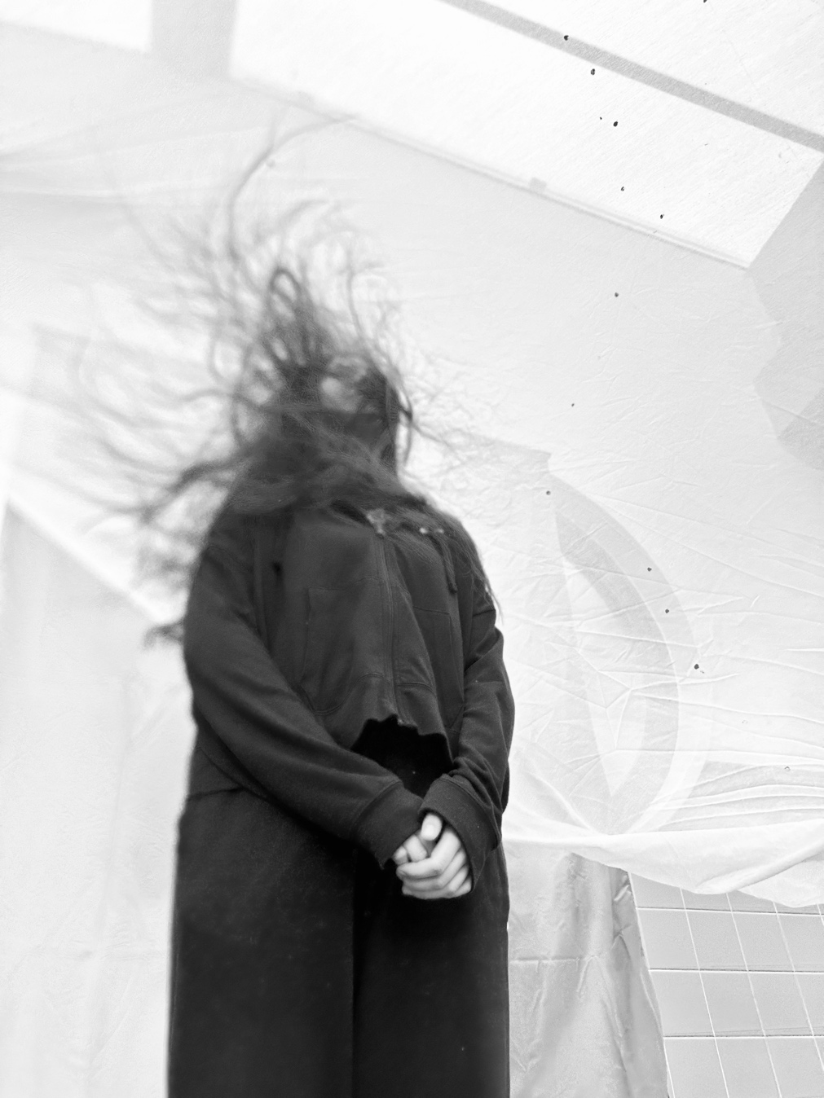

La démarche pédagogique
Nous avons consacré trois séances à la préparation du concours. Nous avons d’abord parlé de la notion du geste en photographie et en arts plastiques et des mouvements physiques figés dans le temps. Nous avons évoqué la différence entre le geste et le mouvement.
Nous avons regardé ensemble les références proposées ainsi que d’autres œuvres en peinture en essayant d’analyser les images du point de vue du geste et du mouvement.
Demande :
« Avec le tissu qui est à votre disposition, capturez une image qui donnera du sens à votre geste ».
Dans la salle d’arts plastiques, les élèves sont invités à choisir un ou plusieurs morceaux de tissu qu’ils apprécient dans la matière, la texture, la transparence... Ils peuvent faire une mise en scène s’ils le souhaitent ou bien s’intéresser au cadrage d’un objet déjà en place dans la salle.
Quand ils sont prêts, ils réalisent leurs prises de vue à l’aide d’un dispositif numérique (smartphone ou appareil numérique). Les photos sont ensuite analysées collectivement et une sélection est organisée.
Intention 1
On a pris un morceau de tissu blanc, puis on l’a mis sur la tête d’une camarade. On savait qu’en frottant ses cheveux avec, cela ferait de l’électricité statique, ce qui était pour nous une idée amusante au départ. En la photographiant après avoir soulevé le tissu, on savait que ses cheveux seraient dressés et cela constituerait un geste.
Processus du choix de la photo
Nous avons choisi cette photo car nous avons remarqué que grâce à la désaturation, on voyait plus les cheveux mis en valeur par l’électricité statique. On a accentué cet effet en retouchant l’image en noir et blanc. En analysant la photo, ce qui nous a plu c’est que le geste soit à la fois invisible mais présent. On a l’impression que la fille fait un geste de la tête.

Titre : Sans intention.

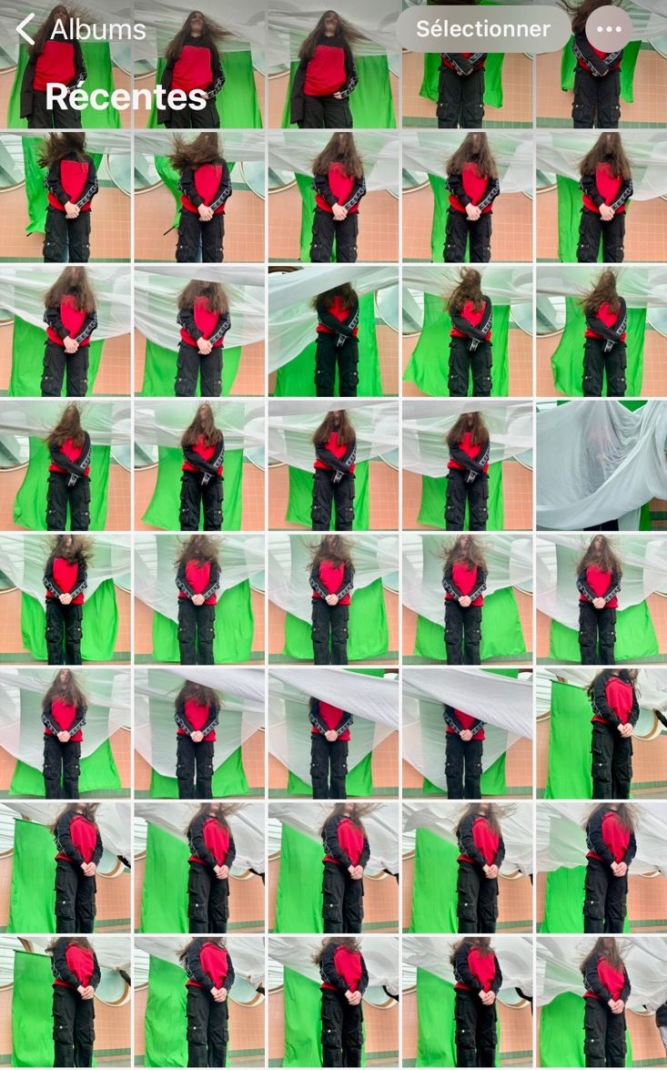

Intention 2 (suite de l’intention 1)
Par accident, lorsqu’on était en train de choisir la photo pour le concours, nous avons fait une capture d’écran de la galerie photo et on a remarqué que c’était une séquence d’images. Quand on regarde cette photo, on a envie de cliquer sur une des images ou de faire défiler avec notre doigt les autres images. Cela créé le geste.

Processus du choix de la photo
Nous avons choisi cette photo car il y a un double geste, celui qui est visible sur l’image, le mouvement capté par l’appareil, et celui que l’on veut produire en agissant sur l’écran de notre smartphone et qui donne un autre sens à l’image. La photo que l’on regarde et que l’on manipule donne naissance à d’autres gestes.

